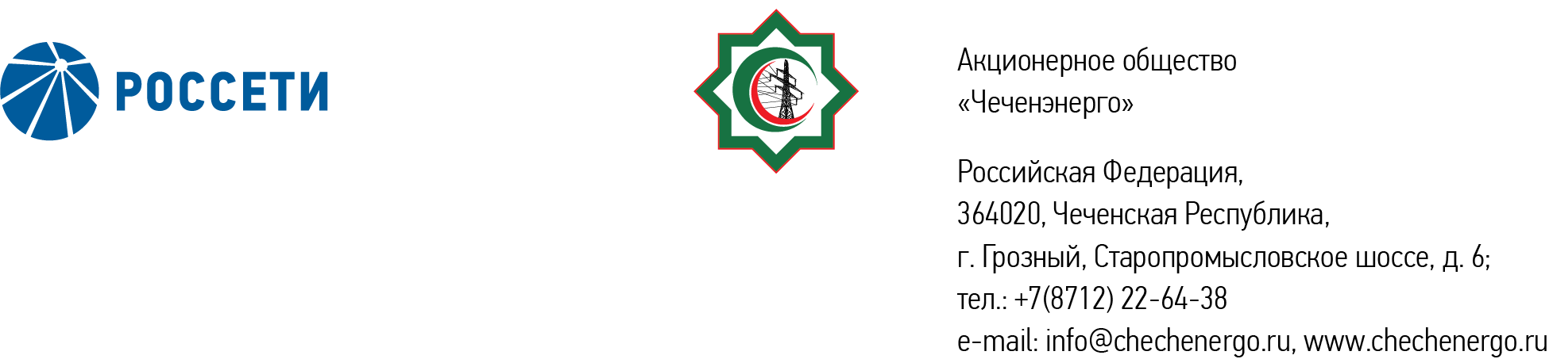

ПРОТОКОЛ № 336
заседания Совета директоров АО «Чеченэнерго»

Дата проведения: 17 июня 2024 года.
Форма проведения: опросным путем (заочное голосование).
Дата и время подведения итогов голосования: 17 июня 2024 года 23:00.
Дата составления протокола: 17 июня 2024 года.

Всего членов Совета директоров Общества – 6 человек.
В голосовании приняли участие (получены опросные листы):
Кадиров Иса Салаудинович
Уколов Владимир Анатольевич
Боев Сергей Владимирович
Айметов Рустем Рафаэльевич
Мисерханов Лукман Хасанович

В голосовании не принимал участие Жумаев Лом-Али Нажаевич.

Кворум имеется.

ПОВЕСТКА ДНЯ:

- Об определении размера оплаты услуг аудиторской организации АО «Чеченэнерго».
- Об определении случаев (размеров) сделок с имуществом, в отношении которых должно быть получено решение Совета директоров АО «Чеченэнерго» о согласии на совершение сделок.

Итоги голосования и решения, принятые по вопросам повестки дня:

Вопрос №1: Об определении размера оплаты услуг аудиторской организации АО «Чеченэнерго».
Решение:
Определить размер оплаты услуг аудиторской организации АО «Чеченэнерго» - объединения аудиторов (коллективного участника) в составе ООО «ЦАТР – аудиторские услуги» (ИНН 7709383532) (лидер коллективного участника) и ООО «Интерком-Аудит» (ИНН 7729744770) (член коллективного участника) - по проведению обязательного ежегодного аудита бухгалтерской (финансовой) отчетности АО «Чеченэнерго», подготовленной в соответствии с РСБУ, за 2024 год в размере 270 312 (Двести семьдесят тысяч триста двенадцать) рублей 83 копейки, с учетом НДС (20 %).

Голосовали «ЗА»: Кадиров И.С., Боев С.В., Уколов В.А., Айметов Р.Р., Мисерханов Л. Х.
«ПРОТИВ»: нет
«ВОЗДЕРЖАЛСЯ»: нет
Решение принято единогласно.

Вопрос №2: Об определении случаев (размеров) сделок с имуществом, в отношении которых должно быть получено решение Совета директоров АО «Чеченэнерго» о согласии на совершение сделок.
Решение:
1. Установить, что предварительное согласие Совета директоров АО «Чеченэнерго» должно быть получено на совершение Обществом следующих сделок:
1.1. Сделок (включая несколько взаимосвязанных сделок), связанных с приобретением независимо от балансовой или рыночной стоимости:
1.1.1. Объектов электроэнергетики, находящихся в эксплуатации, выведенных в ремонт или из эксплуатации, за исключением:
- включенных в установленном порядке в инвестиционную программу Общества, цена приобретения которых составляет 500 млн рублей (c учетом НДС) и менее, при соблюдении критериев принятия решений по проектам консолидации электросетевых активов (далее - Критерии), изложенных в пунктах 2-11 приложения № 1 к настоящему решению;
- приобретаемых за счет источника «Чистая прибыль от прочих видов деятельности» текущего года, обеспеченного денежным потоком, сформированного сверх установленного планового значения в утвержденном бизнес-плане Общества, цена приобретения которых составляет 100 млн рублей (с учетом НДС) и менее при соблюдении Критериев, изложенных в пунктах 2-6 и пунктах 8-11 приложения № 1 к настоящему решению, при условии обеспечения последующего включения Обществом в инвестиционную программу в соответствии с законодательством Российской Федерации;
- приобретаемых на безвозмездной основе при соблюдении Критериев, изложенных в пунктах 2-3, 8 приложения № 1 к настоящему решению;
- приобретаемых исключительно в счет погашения задолженности по договорам оперативно-технологического обслуживания посредством заключения соглашений об отступном при соблюдении Критериев, изложенных в пунктах 1-11 приложения № 1 к настоящему решению.
1.1.2. Объектов недвижимого имущества, не относящихся к объектам электроэнергетики, независимо от целей использования (назначения), за исключением земельных участков:
- приобретение которых осуществляется в соответствии со статьями 2 и 3 Федерального закона от 25.10.2001 № 137-ФЗ «О введении в действие Земельного кодекса Российской Федерации»;
- приобретение которых осуществляется в соответствии с инвестиционными проектами по строительству (реконструкции) объектов электроэнергетики, в том числе после их ввода в эксплуатацию, при включении затрат на приобретение в инвестиционную программу Общества.
1.1.3. Объектов незавершенного строительства.
1.1.4. Нематериальных активов.
1.2. Сделок на срок более 5 (Пяти) лет, связанных с передачей во временное владение и пользование или во временное пользование недвижимости, объектов электросетевого хозяйства или с приемом во временное владение и пользование или во временное пользование объектов недвижимости, целью использования которых не является передача, распределение электрической энергии, в случаях, если балансовая или рыночная стоимость передаваемого или принимаемого имущества превышает 30 млн рублей (без учета НДС), за исключением случаев приема во временное владение и пользование или во временное пользование:
- земельных участков для эксплуатации или для строительства (реконструкции) объектов электроэнергетики в соответствии с инвестиционными проектами, а также земельных участков под объектами недвижимости Общества;
- объектов электросетевого хозяйства, осуществляемого в соответствии с пунктами 6-8 статьи 8 Федерального закона от 26.03.2003 № 35-ФЗ «Об электроэнергетике».
2. Поручить единоличному исполнительному органу АО «Чеченэнерго»:
2.1. С периодичностью раз в полугодие (по итогам первого полугодия и по итогам года) представлять на рассмотрение Совета директоров Общества отчет о совершенных сделках, по форме согласно приложению № 2, в отношении которых не требуется принятие решения Советом директоров Общества о согласии на совершение сделок (далее - Отчет), в соответствии с пунктом 1 настоящего решения, с предоставлением информации о соответствии совершенной сделки Критериям, указанным в приложении № 1 к настоящему решению. Отчет предоставляется одновременно с отчетом об исполнении инвестиционной программы Общества.
2.2. Обеспечить достижение эффектов от реализации сделок, указанных в пункте 2.1 настоящего решения.
2.3. По факту совершения сделки, указанной в пункте 2.1 настоящего решения, представлять на рассмотрение Совета директоров Общества одновременно с отчетом об исполнении бизнес-плана Общества за год, следующий за годом совершения сделки, итоговый анализ, по форме согласно приложению № 2, соответствия параметров совершенной сделки критериям, указанным в приложении № 1 к настоящему решению.

Голосовали «ЗА»: Кадиров И.С., Боев С.В., Уколов В.А., Айметов Р.Р., Мисерханов Л. Х.
«ПРОТИВ»: нет
«ВОЗДЕРЖАЛСЯ»: нет
Решение принято единогласно.

Приложение: | 1. | Перечень критериев принятия решений по проектам консолидации электросетевых активов.
 | 2. | Форма отчета о совершенных сделках, в отношении которых не требуется принятие решения Советом директоров АО «Чеченэнерго» о согласии на совершение сделок.

Председатель Совета директоров И.С. Кадиров

Корпоративный секретарь Н.С. Канцурова

